БУ ВО Ханты-Мансийского автономного округа – Югры
«Сургутский государственный университет»

Политехнический институт
Кафедра автоматики и компьютерных систем

ОТЧЁТ
по лабораторной работе №2
по дисциплине: «Алгоритмы и структуры данных»

Выполнил: студент группы №609-42,
Безродный В. А.
Принял: преподаватель кафедры АиКС
Назаров Е.В.

Сургут
2026г.
Цель работы: изучение алгоритмов сортировки, исследование сложности алгоритмов сортировки при различных исходных данных, закрепление навыков алгоритмизации.
Задание:
1. В таблице № 1 представлены алгоритмы сортировки (и в некоторых случаях их параметры), которые необходимо реализовать в соответствии с вариантом (таблица № 2). Для проверки реализованных функций сортировки разработать функцию, проверяющую упорядоченность элементов в последовательности.
2. Разработать функции, позволяющие производить оценку временной сложности алгоритма T(n) (n – количество элементов сортируемой последовательности) и суммарного количества операций сравнения S(n), выполняемых в ходе его работы.
3. На основе функций формирования последовательностей, реализованных в ходе предыдущей лабораторной работы, и результатов выполнения пп. 1 и 2, разработать программу, с помощью которой по экспериментальным данным построить зависимости T(n) и S(n) для заданных алгоритмов сортировки по четырем последовательностям (упорядоченная, случайная, упорядоченная в обратном порядке и указанная в варианте). Размеры сортируемых последовательностей следует выбирать самостоятельно в соответствии с характеристиками исследуемого алгоритма (например, 5-, 10- … 50-). Кроме того, необходимо оценить зависимости T(n) и S(n) для функции qsort из стандартной библиотеки C.
4. Составить отчет, в котором привести графики зависимостей T(n) и S(n), результаты анализа полученных экспериментальных данных и теоретических оценок сложности алгоритмов, сравнительную оценку реализованных алгоритмов (по сложности, устойчивости, естественности, требованиям к памяти), выводы по работе.
Вариант 15: квазиупорядоченная последовательностью, тип float, сортировка алгоритмами (таблица 1).
Таблица 1. Задание для варианта 15
№ | Наименование алгоритма | Примечание
1 | Модифицированная быстрая сортировка I | Почти упорядоченная последовательность сортируется вставками (при размере участков M ∈ [5; 20], найти оптимум)
2 | Сортировка вставками
3 | Сортировка подсчетом
Ход работы
1. По результатам измерений был выбран размер участка M = 15 для реализации алгоритма Модифицированная быстрая сортировка I (приложение 2).
2. Время в миллисекундах, затраченное на сортировку квазиупорядоченной, упорядоченной, упорядоченной в обратном порядке, случайной последовательностей типа float и их количество сравнений (таблицы 2-5).
Таблица 2. Сортировка квазиупорядоченной последовательности
Алгоритм | Кол-во эл. | Время, мс | Кол-во сравнений
Сортировка подсчетом | 5000 | 140 | 5108
Сортировка подсчетом | 10000 | 277 | 10247
Сортировка подсчетом | 15000 | 405 | 15354
Сортировка подсчетом | 20000 | 493 | 20460
Сортировка подсчетом | 25000 | 584 | 25576
Сортировка подсчетом | 30000 | 809 | 30678
Сортировка подсчетом | 35000 | 848 | 35811
Сортировка подсчетом | 40000 | 1025 | 40938
Сортировка подсчетом | 45000 | 1051 | 46041
Сортировка подсчетом | 50000 | 1134 | 51132
Сортировка вставками | 5000 | 5419 | 2649872
Сортировка вставками | 10000 | 10814 | 5481554
Сортировка вставками | 15000 | 16960 | 8370660
Сортировка вставками | 20000 | 22794 | 11290572
Сортировка вставками | 25000 | 28669 | 14156814
Сортировка вставками | 30000 | 34422 | 16970748
Сортировка вставками | 35000 | 41016 | 19940114
Сортировка вставками | 40000 | 46026 | 22813688
Сортировка вставками | 45000 | 52663 | 25679008
Сортировка вставками | 50000 | 57419 | 28534944
Qsort | 5000 | 513 | 69576
Qsort | 10000 | 1280 | 149843
Qsort | 15000 | 1632 | 234399
Qsort | 20000 | 2177 | 319620
Qsort | 25000 | 2736 | 406387
Qsort | 30000 | 3329 | 497025
Qsort | 35000 | 3888 | 589402
Qsort | 40000 | 4768 | 683763
Qsort | 45000 | 5099 | 770195
Qsort | 50000 | 5935 | 872454
Модифицированная быстрая сортировка I | 5000 | 395 | 83084
Модифицированная быстрая сортировка I | 10000 | 853 | 177542
Модифицированная быстрая сортировка I | 15000 | 1289 | 275708
Модифицированная быстрая сортировка I | 20000 | 1697 | 374328
Модифицированная быстрая сортировка I | 25000 | 2147 | 476325
Модифицированная быстрая сортировка I | 30000 | 2569 | 576382
Модифицированная быстрая сортировка I | 35000 | 3052 | 683705
Модифицированная быстрая сортировка I | 40000 | 4070 | 794432
Модифицированная быстрая сортировка I | 45000 | 3961 | 891992
Модифицированная быстрая сортировка I | 50000 | 4376 | 1001337
Таблица 3. Сортировка упорядоченной последовательности
Алгоритм | Кол-во эл. | Время, мс | Кол-во сравнений
Сортировка подсчетом | 5000 | 76 | 9998
Сортировка подсчетом | 10000 | 128 | 19998
Сортировка подсчетом | 15000 | 192 | 29998
Сортировка подсчетом | 20000 | 258 | 39998
Сортировка подсчетом | 25000 | 330 | 49998
Сортировка подсчетом | 30000 | 380 | 59998
Сортировка подсчетом | 35000 | 440 | 69998
Сортировка подсчетом | 40000 | 509 | 79998
Сортировка подсчетом | 45000 | 579 | 89998
Сортировка подсчетом | 50000 | 637 | 99998
Сортировка вставками | 5000 | 19 | 9998
Сортировка вставками | 10000 | 40 | 19998
Сортировка вставками | 15000 | 71 | 29998
Сортировка вставками | 20000 | 86 | 39998
Сортировка вставками | 25000 | 99 | 49998
Сортировка вставками | 30000 | 120 | 59998
Сортировка вставками | 35000 | 139 | 69998
Сортировка вставками | 40000 | 161 | 79998
Сортировка вставками | 45000 | 187 | 89998
Сортировка вставками | 50000 | 209 | 99998
Qsort | 5000 | 152 | 57891
Qsort | 10000 | 313 | 125780
Qsort | 15000 | 503 | 201768
Qsort | 20000 | 684 | 271557
Qsort | 25000 | 847 | 347192
Qsort | 30000 | 1088 | 433521
Qsort | 35000 | 1397 | 525754
Qsort | 40000 | 1448 | 583110
Qsort | 45000 | 1674 | 658520
Qsort | 50000 | 1848 | 744369
Модифицированная быстрая сортировка I | 5000 | 117 | 54496
Модифицированная быстрая сортировка I | 10000 | 256 | 118985
Модифицированная быстрая сортировка I | 15000 | 370 | 178985
Модифицированная быстрая сортировка I | 20000 | 574 | 257962
Модифицированная быстрая сортировка I | 25000 | 671 | 322962
Модифицированная быстрая сортировка I | 30000 | 812 | 387962
Модифицированная быстрая сортировка I | 35000 | 1042 | 485915
Модифицированная быстрая сортировка I | 40000 | 1202 | 555915
Модифицированная быстрая сортировка I | 45000 | 1339 | 625915
Модифицированная быстрая сортировка I | 50000 | 2043 | 695915
Таблица 4. Сортировка упорядоченной в обратном порядке последовательности
Алгоритм | Кол-во эл. | Время, мс | Кол-во сравнений
Сортировка подсчетом | 5000 | 60 | 4999
Сортировка подсчетом | 10000 | 114 | 9999
Сортировка подсчетом | 15000 | 183 | 14999
Сортировка подсчетом | 20000 | 219 | 19999
Сортировка подсчетом | 25000 | 277 | 24999
Сортировка подсчетом | 30000 | 339 | 29999
Сортировка подсчетом | 35000 | 411 | 34999
Сортировка подсчетом | 40000 | 438 | 39999
Сортировка подсчетом | 45000 | 510 | 44999
Сортировка подсчетом | 50000 | 578 | 49999
Сортировка вставками | 5000 | 51170 | 24995000
Сортировка вставками | 10000 | 201194 | 99990000
Сортировка вставками | 15000 | 450364 | 224985000
Сортировка вставками | 20000 | 806880 | 399980000
Сортировка вставками | 25000 | 1259879 | 624975000
Сортировка вставками | 30000 | 1914124 | 899970000
Сортировка вставками | 35000 | 2486312 | 1224965000
Сортировка вставками | 40000 | 3232123 | 1599960000
Сортировка вставками | 45000 | 4144764 | 2024955000
Сортировка вставками | 50000 | 5092383 | 2499950000
Qsort | 5000 | 154 | 57891
Qsort | 10000 | 328 | 125780
Qsort | 15000 | 536 | 201768
Qsort | 20000 | 701 | 271557
Qsort | 25000 | 896 | 347192
Qsort | 30000 | 1221 | 433521
Qsort | 35000 | 1458 | 525754
Qsort | 40000 | 1478 | 583110
Qsort | 45000 | 1670 | 658520
Qsort | 50000 | 1894 | 744369
Модифицированная быстрая сортировка I | 5000 | 147 | 54505
Модифицированная быстрая сортировка I | 10000 | 276 | 118995
Модифицированная быстрая сортировка I | 15000 | 407 | 178995
Модифицированная быстрая сортировка I | 20000 | 592 | 257973
Модифицированная быстрая сортировка I | 25000 | 738 | 322973
Модифицированная быстрая сортировка I | 30000 | 1024 | 387973
Модифицированная быстрая сортировка I | 35000 | 1188 | 485927
Модифицированная быстрая сортировка I | 40000 | 1263 | 555927
Модифицированная быстрая сортировка I | 45000 | 1426 | 625927
Модифицированная быстрая сортировка I | 50000 | 1566 | 695927
Таблица 5. Сортировка случайной последовательности
Алгоритм | Кол-во эл. | Время, мс | Кол-во сравнений
Сортировка подсчетом | 5000 | 81 | 5006
Сортировка подсчетом | 10000 | 363 | 10010
Сортировка подсчетом | 15000 | 218 | 15009
Сортировка подсчетом | 20000 | 234 | 20008
Сортировка подсчетом | 25000 | 280 | 25007
Сортировка подсчетом | 30000 | 366 | 30008
Сортировка подсчетом | 35000 | 378 | 35009
Сортировка подсчетом | 40000 | 463 | 40010
Сортировка подсчетом | 45000 | 568 | 45009
Сортировка подсчетом | 50000 | 657 | 50007
Сортировка вставками | 5000 | 25256 | 12562542
Сортировка вставками | 10000 | 99694 | 49940282
Сортировка вставками | 15000 | 227017 | 112657068
Сортировка вставками | 20000 | 407574 | 198557972
Сортировка вставками | 25000 | 627140 | 310506498
Сортировка вставками | 30000 | 925824 | 451026630
Сортировка вставками | 35000 | 1239868 | 612320520
Сортировка вставками | 40000 | 1624820 | 799507766
Сортировка вставками | 45000 | 2075076 | 1013135758
Сортировка вставками | 50000 | 2510051 | 1244599570
Qsort | 5000 | 564 | 68910
Qsort | 10000 | 1213 | 151471
Qsort | 15000 | 1866 | 245070
Qsort | 20000 | 2586 | 326807
Qsort | 25000 | 3275 | 435218
Qsort | 30000 | 4045 | 515775
Qsort | 35000 | 4773 | 601630
Qsort | 40000 | 5528 | 717850
Qsort | 45000 | 6386 | 796322
Qsort | 50000 | 7064 | 927102
Модифицированная быстрая сортировка I | 5000 | 448 | 82323
Модифицированная быстрая сортировка I | 10000 | 992 | 181349
Модифицированная быстрая сортировка I | 15000 | 1486 | 287537
Модифицированная быстрая сортировка I | 20000 | 2029 | 384887
Модифицированная быстрая сортировка I | 25000 | 2595 | 506113
Модифицированная быстрая сортировка I | 30000 | 3141 | 597697
Модифицированная быстрая сортировка I | 35000 | 3784 | 697419
Модифицированная быстрая сортировка I | 40000 | 4306 | 817636
Модифицированная быстрая сортировка I | 45000 | 5017 | 919075
Модифицированная быстрая сортировка I | 50000 | 5485 | 1054488
3. На основе полученных данных были построены соответствующие зависимости T(n) и S(n) (Диаграммы. 1-8).
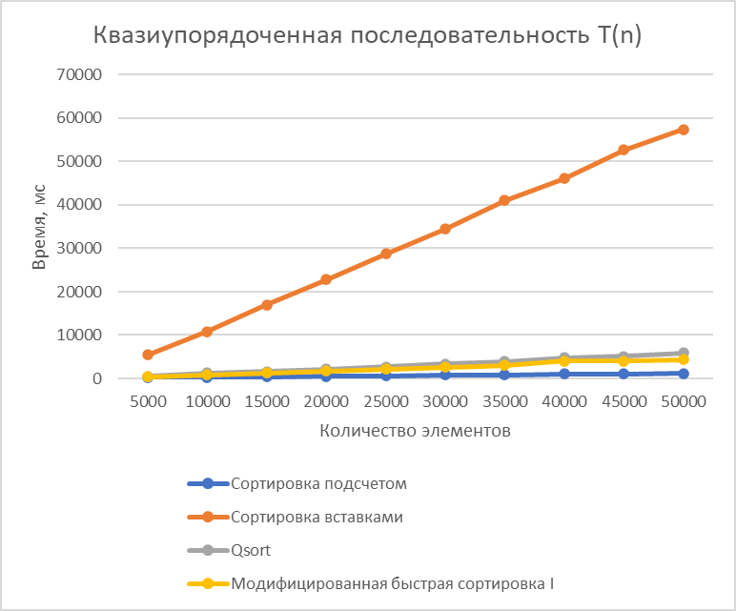
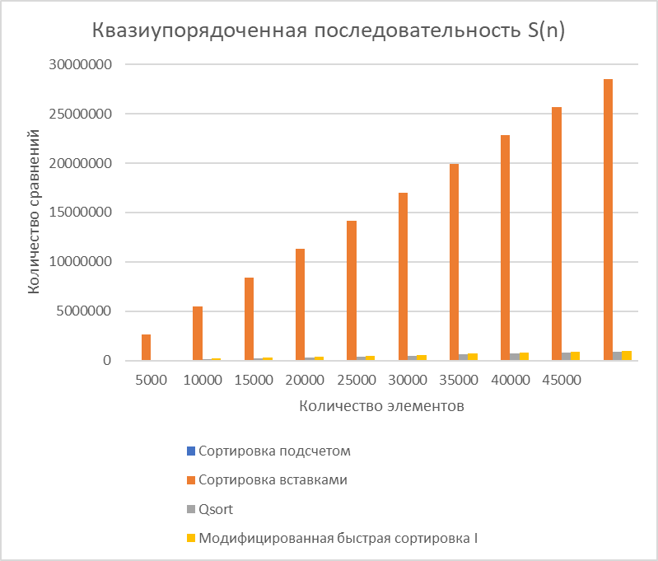
Диаграммы 1-2. Зависимость T(n) и S(n) для сортировки квазиупорядоченной последовательности
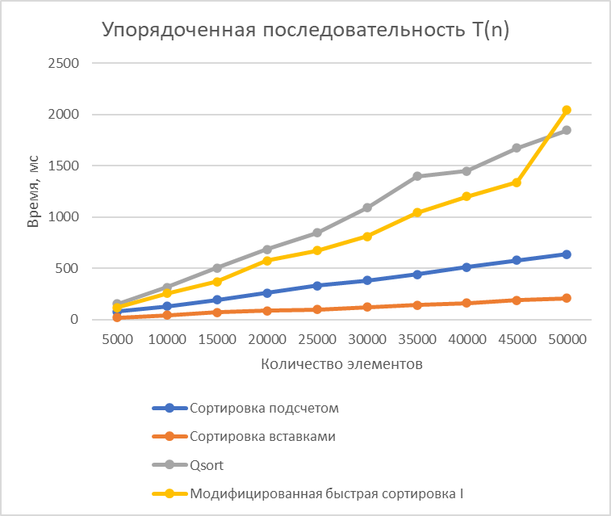
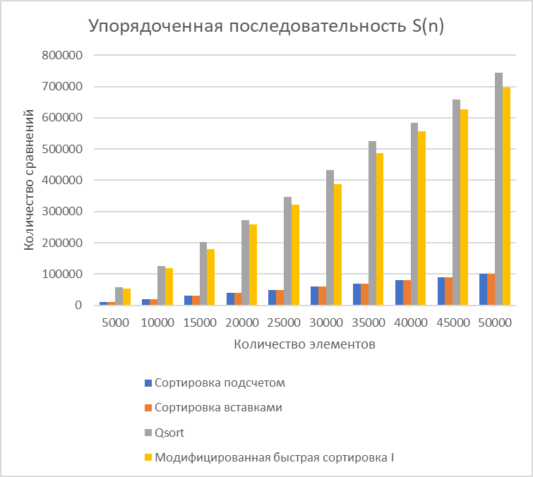
Диаграммы 3-4. Зависимость T(n) и S(n) для сортировки упорядоченной последовательности
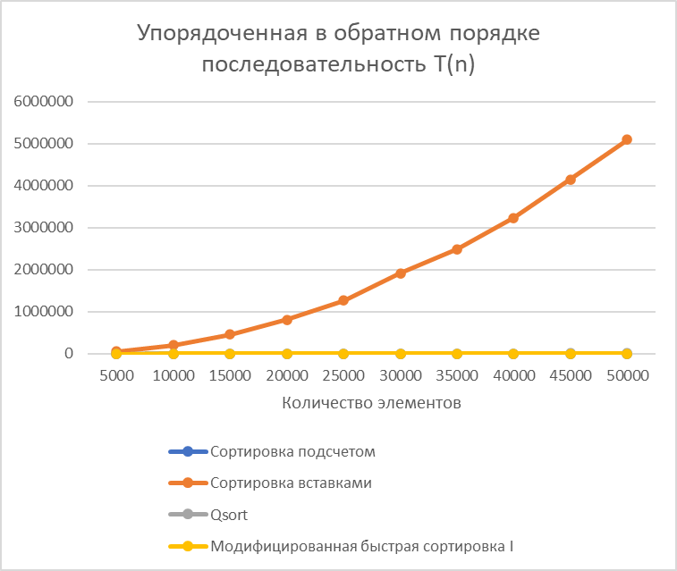
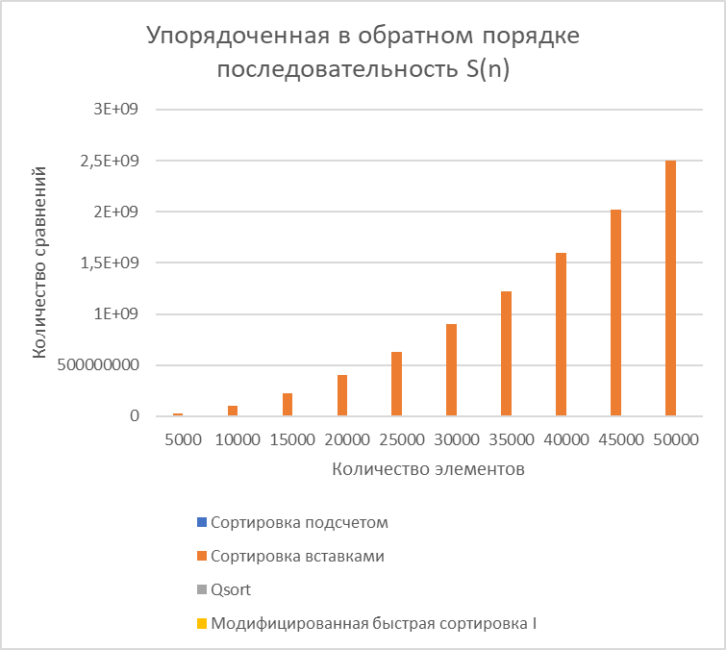
Диаграммы 5-6. Зависимость T(n) и S(n) для сортировки упорядоченной в обратном порядке последовательности
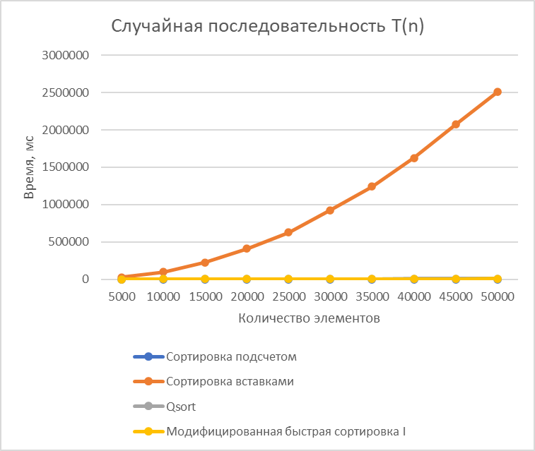
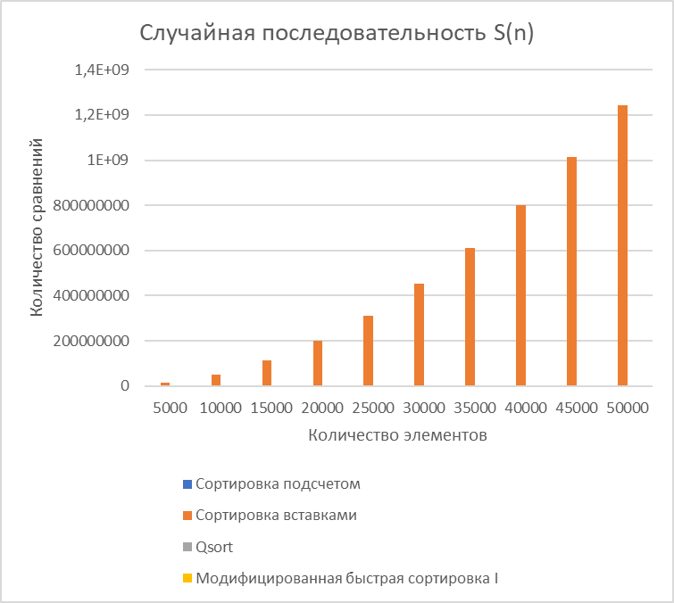
Диаграммы 7-8. Зависимость T(n) и S(n) для сортировки случайной последовательности
4. На основе проведённых экспериментальных измерений для массивов размером от 5000 до 50000 элементов на четырёх типах последовательностей (упорядоченная, обратно упорядоченная, случайная, квазиупорядоченная) можно сделать следующие выводы:
- Сортировка подсчетом. Самая эффективная сортировка среди всех исследованных алгоритмов. Время выполнения растёт линейно O(n) с увеличением размера массива. Количество сравнений минимально (≈ 2n), так как алгоритм основан на подсчёте, а не на сравнениях. Не зависит от типа последовательности - показывает стабильные результаты для всех видов данных. Единственный недостаток: требует дополнительной памяти, что при большом разбросе значений может быть проблемой.
Вывод: Оптимальный выбор для данных с известным и ограниченным диапазоном значений.
- Сортировка вставками. Наиболее противоречивый алгоритм — отличный на упорядоченных данных и катастрофический на обратных. Упорядоченные данные: показывает лучшее время среди всех алгоритмов (T = 19–209 мс). Обратно упорядоченные: катастрофическая производительность (O(n²) ≈ n²/2 сравнений). Случайные данные: также очень медленный (T ≈ 2.5 секунды на 50000 элементов). Квазиупорядоченные: приемлемая производительность (≈ 57 секунд на 50000 элементов).
Вывод: Эффективен только для уже почти отсортированных данных. В реальных проектах следует использовать осторожно.
- Qsort. Надёжный и предсказуемый алгоритм с хорошей стабильностью. Время растёт как O(n log n) - от 152 мс (5000) до 1848 мс (50000) на упорядоченной и упорядоченной в обратном порядке последовательностях дают одинаковое количество сравнений (744369 на 50000). случайная и квазиупорядоченная последовательности требуют больше сравнений (+24% и +16% соответственно). Наименьший разброс между минимальным и максимальным временем (всего ~48 раз)
Вывод: Универсальный алгоритм «на все случаи жизни». Рекомендуется как стандартное решение.
- Модифицированная быстрая сортировка I. Конкурент qsort с лучшей производительностью на большинстве типов данных. Немного медленнее qsort на упорядоченных последовательностях: 2043 мс vs 1848 мс (быстрая сортировка и qsort соответственно). Однако показывает меньше сравнений, чем qsort, на упорядоченных последовательностях: 695915 vs 744369 (быстрая сортировка и qsort соответственно). Использование медианы из трёх и переход на сортировку вставками при M=15 даёт преимущество. На случайных данных сравним с qsort: 5485 мс vs 7064 мс — быстрая сортировка быстрее).
Вывод: Хорошая альтернатива стандартному qsort, особенно на частично упорядоченных данных.
Таблица 6. Сравнительная оценка реализованных алгоритмов
Наименование алгоритма | сложность | устойчивость | естественность | Требования к памяти
Сортировка подсчетом | O(N) | + | - | O(N)
Сортировка вставками | O(N²) | + | + | O(1)
Qsort | O(N log N) | - | - | O(N)
Модифицированная быстрая сортировка I | O(N log N) | - | + | O(log N)
Вывод: в ходе выполнения лабораторной работы были сформированы квазиупорядоченная, упорядоченная, упорядоченная в обратном порядке, случайная последовательности типа float, и на их основе протестированы функции сортировок. Qsort и Модифицированная быстрая сортировка I быстрее остальных, но неустойчивы. Сортировка вставками самая медленная, но является устойчивой и естественной. Сортировка подсчетом демонстрирует линейную прогрессию скорости по мере увеличения элементов в массиве всех видов последовательностей и является устойчивой.
Приложение 1. Подтверждение работоспособности программы
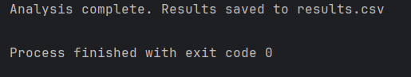
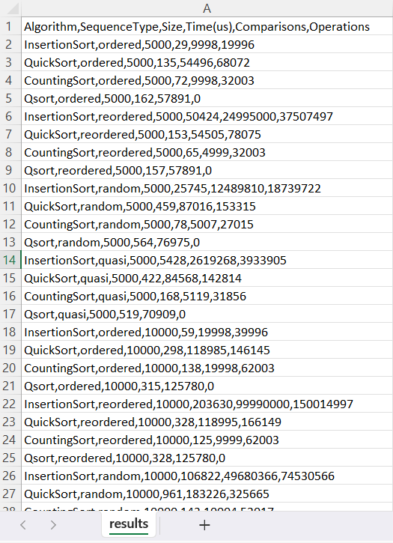
Приложение 2. Поиск оптимума M
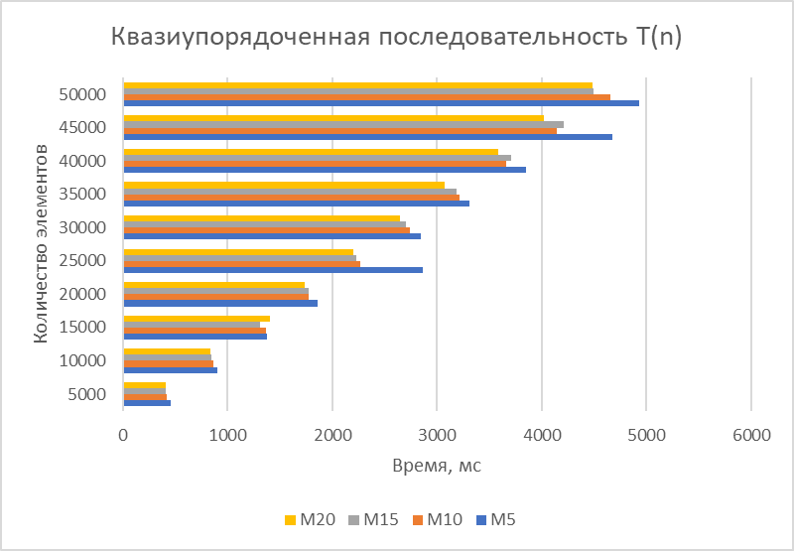
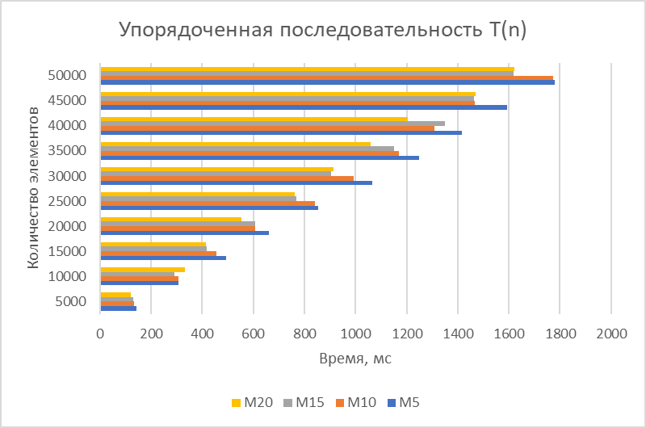
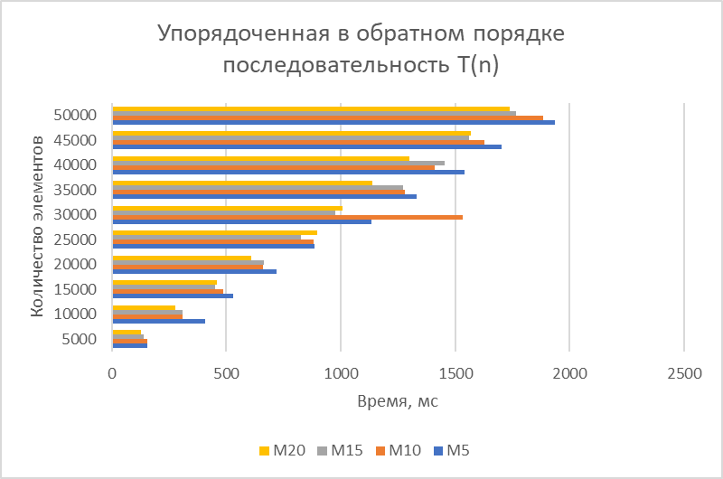
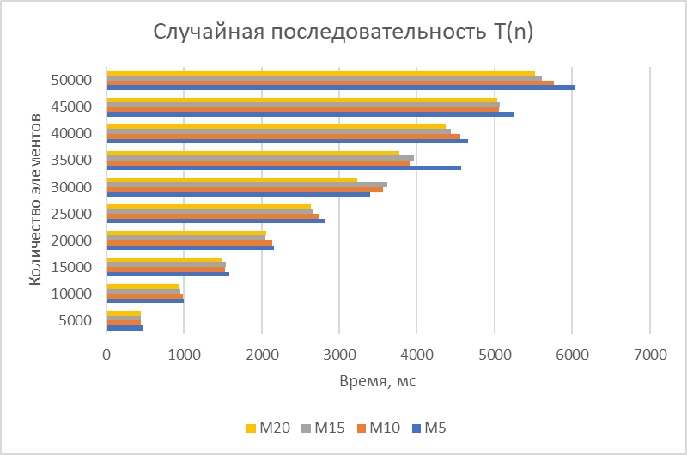
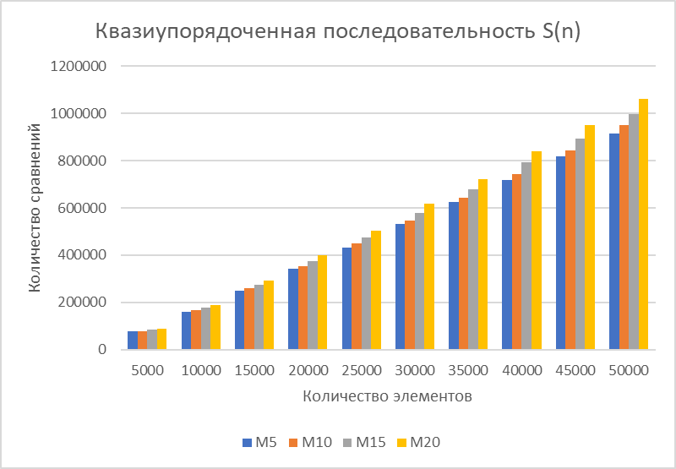
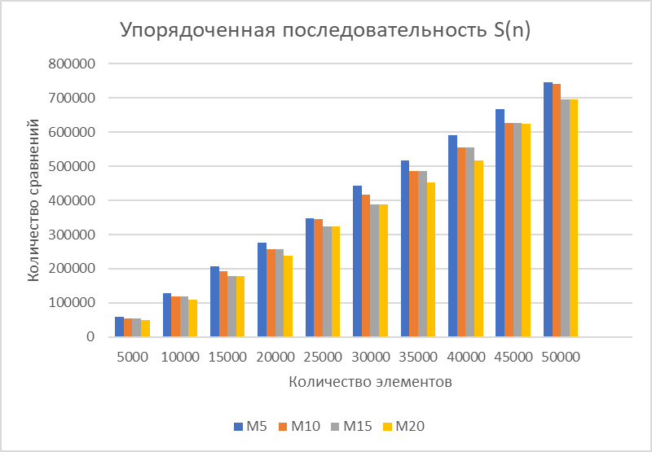
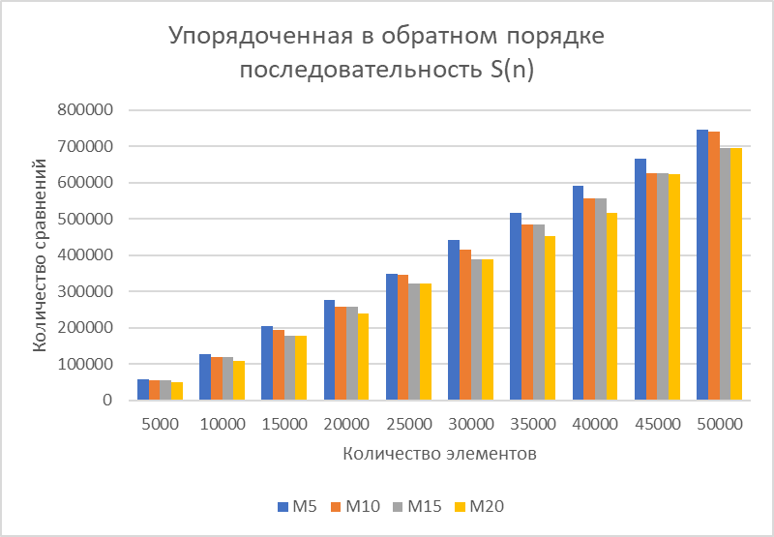
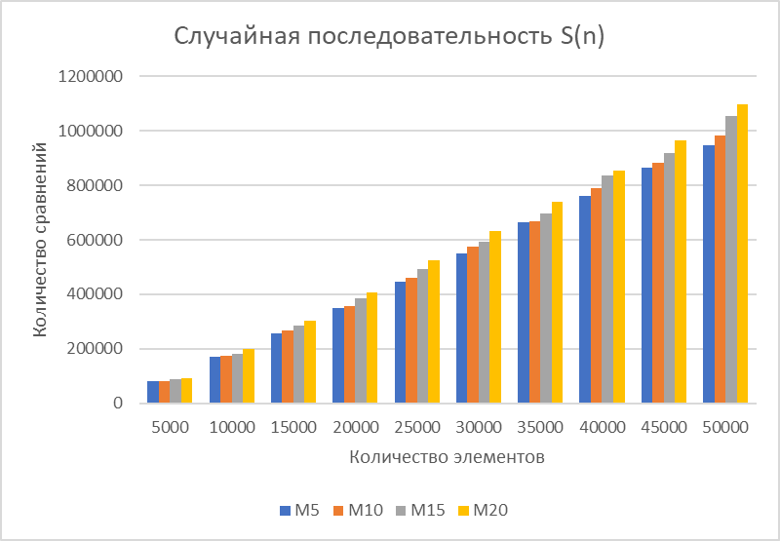
Приложение 3. Листинг программы
#include <iostream>
#include <vector>
#include <random>
#include <chrono>
#include <fstream>
#include <cstring>
#define M_CONST 15 // [5; 20]
#define STACK_OVERFLOW 1000000
#define MIN_VALUE (-1000.0f)
#define MAX_VALUE 1000.0f
#define INTERVAL 500.0f
using namespace std;
using namespace std::chrono;
// Глобальный счетчик операций сравнений для оценки сложности
unsigned long long comparison_count = 0;
void run_complexity_analysis();
template <typename T> void generate_ordered_seq(T* array, size_t size, T min_value, T max_value, T interval);
template <typename T> void generate_reordered_seq(T* array, size_t size, T min_value, T max_value, T interval);
template <typename T> void generate_random_seq(T* array, size_t size, T min_value, T max_value, T interval);
template <typename T> void generate_quasi_seq(T* array, size_t size, T min_value, T max_value, T interval);
template <typename T> void insertion_sort(T* array, size_t size);
template <typename T> void counting_sort_float(T* array, size_t size);
template <typename T> void modified_quick_sort(T* array, size_t size, size_t M = M_CONST);
template <typename T> bool compare(const T& a, const T& b);
int compare_qsort(const void* a, const void* b);
template <typename T, typename Func> void test_algorithm(Func sort_func, const string& algo_name,
const string& seq_type, T* array, size_t size);
void reset_counters();
int main()
{
run_complexity_analysis();
cout << "Analysis complete. Results saved to results.csv" << endl;
return 0;
}
// Основная функция анализа
void run_complexity_analysis()
{
const size_t sizes[] = {5000, 10000, 15000, 20000, 25000, 30000, 35000, 40000, 45000, 50000};
// Создаем CSV-файл
ofstream out("results.csv");
out << "Algorithm,SequenceType,Size,Time(ms),Comparisons\n";
out.close();
for (const size_t size : sizes) {
auto* array = new float[size];
// Тестируем на разных типах последовательностей
const char* seq_types[] = {"ordered", "reordered", "random", "quasi"};
for (const char* seq_type : seq_types) {
if (strcmp(seq_type, "ordered") == 0) {
generate_ordered_seq(array, size, MIN_VALUE, MAX_VALUE, 0.0f);
} else if (strcmp(seq_type, "reordered") == 0) {
generate_reordered_seq(array, size, MIN_VALUE, MAX_VALUE, 0.0f);
} else if (strcmp(seq_type, "random") == 0) {
generate_random_seq(array, size, MIN_VALUE, MAX_VALUE, 0.0f);
} else if (strcmp(seq_type, "quasi") == 0) {
generate_quasi_seq(array, size, MIN_VALUE, MAX_VALUE, INTERVAL);
}
// Создаем копию для каждого алгоритма
auto* array_copy = new float[size];
// Тестируем разные алгоритмы
vector<pair<string, void(*)(float*, size_t)>> algorithms = {
{"InsertionSort", insertion_sort<float>},
{"QuickSort", [](float* a, size_t s) { modified_quick_sort(a, s, M_CONST); }},
{"CountingSort", counting_sort_float<float>},
{"Qsort", [](float* a, size_t s) { qsort(a, s,
sizeof(float), compare_qsort); }}
};
for (auto& algo : algorithms) {
copy(array, array + size, array_copy);
test_algorithm(algo.second, algo.first, seq_type, array_copy, size);
}
delete[] array_copy;
}
delete[] array;
}
}
/* Sequences generation */
// (re-)ordered sequences
template <typename T>
void generate_ordered_seq(T* array, size_t size, T min_value, T max_value, T interval)
{
if (!size) return;
if constexpr (is_floating_point_v<T>) {
const T step = (max_value - min_value) / static_cast<T>(size - 1);
for (size_t i = 0; i < size; ++i) {
array[i] = min_value + static_cast<T>(i) * step;
}
} else {
for (size_t i = 0; i < size; ++i) {
array[i] = min_value + static_cast<T>(i);
}
}
}
template <typename T>
void generate_reordered_seq(T* array, size_t size, T min_value, T max_value, T interval)
{
if (!size) return;
if constexpr (is_floating_point_v<T>) {
const T step = (max_value - min_value) / static_cast<T>(size - 1);
for (size_t i = 0; i < size; ++i) {
array[i] = max_value - static_cast<T>(i) * step;
}
} else {
for (size_t i = 0; i < size; ++i) {
array[i] = max_value - static_cast<T>(i);
}
}
}
// random sequence
template <typename T>
void generate_random_seq(T* array, size_t size, T min_value, T max_value, T interval)
{
if (!size) return;
random_device rd;
mt19937 gen(rd());
if constexpr (is_integral_v<T>) {
uniform_int_distribution<T> dis(min_value, max_value);
for (size_t i = 0; i < size; ++i) {
array[i] = dis(gen);
}
} else if constexpr (is_floating_point_v<T>) {
uniform_real_distribution<T> dis(min_value, max_value);
for (size_t i = 0; i < size; ++i) {
array[i] = dis(gen);
}
}
}
// quasi sequence
template <typename T>
void generate_quasi_seq(T* array, size_t size, T min_value, T max_value, T interval)
{
if (!size || !interval) return;
random_device rd;
mt19937 gen(rd());
if constexpr (is_integral_v<T>) {
uniform_int_distribution<T> dis(min_value, interval);
for (size_t i = 0; i < size; ++i) {
array[i] = (i % 2 == 1) ? static_cast<T>(i) - dis(gen)
: static_cast<T>(i) + dis(gen);
}
} else if constexpr (is_floating_point_v<T>) {
uniform_real_distribution<T> dis(min_value, interval);
for (size_t i = 0; i < size; ++i) {
array[i] = (i % 2 == 1) ? static_cast<T>(i) - dis(gen)
: static_cast<T>(i) + dis(gen);
}
}
}
/* Sorting algoritms */
// Модифицированная сортировка вставками с подсчетом операций
template <typename T>
void insertion_sort(T* array, size_t size)
{
for (size_t i = 1; i < size; ++i) {
T key = array[i];
int j = static_cast<int>(i) - 1;
while (j >= 0) {
comparison_count++;
if (!compare(array[j], key)) {
array[j + 1] = array[j];
j--;
} else {
break;
}
}
array[j + 1] = key;
}
}
// Модифицированная сортировка подсчетом с подсчетом операций
template <typename T>
void counting_sort_float(T* array, size_t size)
{
if (size == 0) return;
T min_val = array[0];
T max_val = array[0];
for (size_t i = 1; i < size; ++i) {
if (compare(array[i], min_val)) {
min_val = array[i];
}
if (array[i] > max_val) {
comparison_count++;
max_val = array[i];
}
}
const size_t range = static_cast<size_t>(max_val - min_val) + 1;
if (range > STACK_OVERFLOW) {
insertion_sort(array, size);
return;
}
vector<size_t> count(range, 0);
for (size_t i = 0; i < size; ++i) {
++count[static_cast<size_t>(array[i] - min_val)];
}
size_t index = 0;
for (size_t i = 0; i < range; ++i) {
while (count[i] > 0) {
array[index++] = static_cast<T>(i) + min_val;
count[i]--;
}
}
}
// Модифицированная быстрая сортировка с подсчетом операций
template <typename T>
void modified_quick_sort(T* array, size_t size, size_t M)
{
if (size <= M) {
insertion_sort(array, size);
return;
}
// Выбор медианы из трех
size_t mid = size / 2;
if (compare(array[size-1], array[0])) swap(array[0], array[size-1]);
if (compare(array[mid], array[0])) swap(array[0], array[mid]);
if (compare(array[size-1], array[mid])) swap(array[mid], array[size-1]);
T pivot = array[mid];
// Разделение
size_t i = 0, j = size - 1;
while (i <= j) {
while (compare(array[i], pivot)) {
i++;
}
while (compare(pivot, array[j])) {
j--;
}
if (i <= j) {
swap(array[i], array[j]);
i++;
j--;
}
}
if (j > 0) modified_quick_sort(array, j + 1, M);
if (i < size) modified_quick_sort(array + i, size - i, M);
}
// Функция для сравнения с подсчетом
template <typename T>
bool compare(const T& a, const T& b)
{
comparison_count++;
return a < b;
}
// Компаратор для qsort
int compare_qsort(const void* a, const void* b)
{
comparison_count++;
float fa = *((float*)a);
float fb = *((float*)b);
return (fa > fb) - (fa < fb);
}
/* Testing algoritms */
// Тестирование алгоритма
template <typename T, typename Func>
void test_algorithm(Func sort_func, const string& algo_name, const string& seq_type, T* array, size_t size)
{
reset_counters();
auto start = high_resolution_clock::now();
sort_func(array, size);
auto stop = high_resolution_clock::now();
auto duration = duration_cast<microseconds>(stop - start);
// Запись результатов в файл
ofstream out("results.csv", ios::app);
out << algo_name << "," << seq_type << "," << size << ","
<< duration.count() << "," << comparison_count << "\n";
out.close();
}
void reset_counters()
{
comparison_count = 0;
}

